林中学2016-2017学年高一下学期开学考物理试卷
时间：90分钟 总分：100分

一、单选题 （本大题共10小题; 每题3分，共30分．）
1．降落伞在匀速下降过程中遇到水平方向吹来的风，若风速越大，则降落伞（ ）
（A）下落的时间越短 （B）下落的时间越长
（C）落地时速度越小 （D）落地时速度越大
2．关于物体的运动,下列说法中正确的是( )
A.曲线运动一定是变速运动
B.变速运动一定是曲线运动
C.物体在变力作用下的运动一定是曲线运动
D.运动物体的加速度大小、速度大小都不变的运动一定是直线运动
3.一水平抛出的小球落到一倾角为的斜面上时，其速度方向与斜面垂直，运动轨迹如图中虚线所示。小球在竖直方向下落的距离与在水平方向通过的距离之比为（ ）
θ
θ
A． B．
C． D．

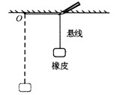
4．如图所示，一块橡皮用细线悬挂于O点，用铅笔靠着线的左侧水平向右匀速移动，运动中始终保持悬线竖直，则橡皮运动的速度( )
A.大小和方向均不变
B.大小不变，方向改变
C.大小改变，方向不变
D.大小和方向均改变
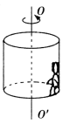
5.有一种大型游戏器械,它是个圆筒形大容器,游客进入容器后靠竖直筒壁站立,如图所示。当圆简开始转动,转速加快到一定程度时,突然地板塌落,游客发现自己并没有落下去,这是因为
A.游客受到的筒壁的作用力垂直于筒壁
B.游客受到的摩擦力等于重力
C.游客处于失重状态
D.游客随着转速的增大有沿壁向上滑动的趋势
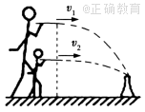
6． “投壶”是我国的一种传统投掷游戏。如图,大人和小孩在同一竖直线上的不同高度分别以水平速度、抛出“箭矢”(可视为质点),都能投入地面上的“壶”内,“箭矢”在空中的运动时间分别为t₁、t₂。忽略空气阻力,则( )
A. B.
C. D.
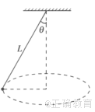
WWW.ziyuanku.com7．如图所示,长为的细绳一端固定,另一端系一质量为的小球。给小球一个合适的初速度,小球便可在水平面内做匀速圆周运动,这样就构成了一个圆锥摆,设细绳与竖直方向的夹角为。下列说法中正确的是 ( )
A.小球受重力、绳的拉力和向心力作用
B.小球做圆周运动的半径为
C.越大,小球运动的速度越大
D.越大,小球运动的周期越大
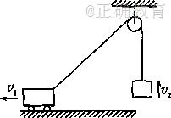
WWW.ziyuanku.com 8.如图所示,在水平地面上做匀速直线运动的汽车,通过定滑轮用绳子吊起一个物体,若汽车和被吊物体在同一时刻的速度分别为和,则下面说法正确的是( )
A. 物体做加速运动,且
B.物体做加速运动,且
C.物体做匀速运动,且
D.物体做减速运动,且
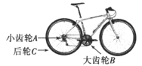
9．自行车的小齿轮、大齿轮、后轮是相互关联的三个转动部分,且半径、,如图所示.当自行车正常骑行时、、三轮边缘的向心加速度的大小之比等于( )
A.1:1:8 B.4:1:4
C.4:1:32 D.1:2:4
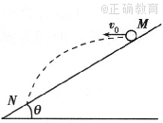
Ziyuanku.com 10．如图所示,从倾角为的斜面上的点水平抛出一个小球,小球的初速度为,最后小球落在斜面上的点,则下列说法正确的是(重力加速度为)( )
A.若小球的初速度变为0.5，则小球在空中运行的时间加倍
B.若小球的初速度变为0.5，则小球在空中运行的时间不变
C.若小球的初速度变为0.5，则小球落在MN的中点
D.若小球的初速度变为0.5，则小球落在斜坡上的瞬时速度方向不变
二、多选题 （本大题共4小题，共16分，全对得4分，未选全得2分，选错得0分）
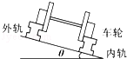
11．铁路在弯道处的内外轨道高低是不同的,已知内外轨道对水平面倾角为,如图所示,弯道处的圆弧半径为,若质量为的火车转弯时速度小于,则( )
A.内轨对内侧车轮轮缘有挤压 B.外轨对外侧车轮轮缘有挤压
C.垂直于轨道平面对火车的支持力大于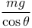
D.垂直于轨道平面对火车的支持力小于
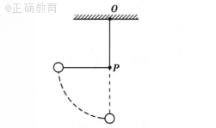

12．质量为的小球,用长为的细线悬挂在点,在点的正下方处有一光滑的钉子,把小球拉到与钉子等高的位置,摆线被钉子挡住。如图所示,让小球从静止释放,当小球第一次经过最低点时( )
A.小球运动的线速度突然减小
B.小球的角速度突然减小
C.小球的向心加速度突然减小
D.悬线的拉力突然增大
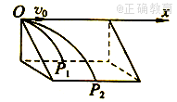
13．如图所示,质量相同的A、B两质点,从同一点O分别以相同的水平速度v₀沿x轴正方向抛出,A在竖直平面内运动,落地点为P₁;B沿光滑斜面运动,落地点为P₂,并且P₁和P₂在同一水平面内,不计空气阻力,则下列说法中正确的是( )
A.质点B的运动时间长
B.质点A、B沿x轴方向的位移相同
C.质点A、B落地时的速率相等
D.质点A落地时的速率大
14．如图所示,在斜面顶端先后水平抛出同一小球,第一次小球落到斜面中点,第二次小球
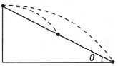
落到斜面底端,从抛出到落至斜面上(忽略空气阻力)( )
A.两次小球运动时间之比
B.两次小球运动时间之比
C.两次小球抛出时初速度之比
D.两次小球抛小时初速度之比
三、实验题 （本大题共10分，每空2分．）
15．在做“研究平抛物体的运动”实验时：
（1）下列说法正确的是
- 应使小球每次从斜槽上相同的位置自由滑下
B.斜槽轨道必须光滑
C.斜槽轨道末端可以不水平
D.要使描出的轨迹更好地反映真实运动,记录的点应适当多一些
（2）下列哪些因素会使实验的误差增大
A.小球与斜槽之间有摩擦
B.安装斜槽时其末端不水平
C.建立坐标系时,以斜槽末端端口位置为坐标原点
D.根据曲线计算平抛运动的初速度时,在曲线上取作计算的点离原点O较远
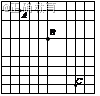
（3）如图所示为一小球做平抛运动的闪光照相照片的一部分,图中背景方格的边长均为5cm,如果取g=10m/s²,那么:
照相机的闪光频率是 Hz;小球平抛的初速度的大小是 m/s;小球经过B点时的速度大小是 m/s。

四.计算题 （本大题共4小题; 共44分．）
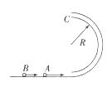
16．(10分) 如图所示,半径为,内径很小的光滑半圆管竖直放置。两个质量均为的小球、以不同的速度进入管内,通过最高点时,对管壁上部的压力为3mg,通过最高点时,对管壁下部的压力为0.75mg,求、两球落地点间的距离。

ziyuanku.com
17. (10分) 如图,置于圆形水平转台边缘的小物块随转台加速转动,当转速达到某一数值时,物块恰好滑离转台开始做平抛运动.现测得转台半径R=0.5m,离水平地面的高度H=0.8m,物块平抛落地过程水平位移的大小s=0.4m.设物块所受的最大静摩擦力等于滑动摩擦力,取重力加速度g=10m/s².求:
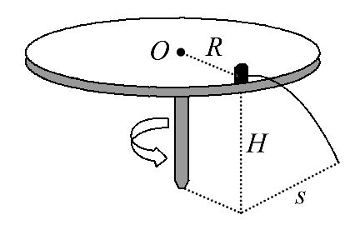
(1)物块做平抛运动的初速度大小v₀.
(2)物块与转台间的动摩擦因数μ.

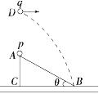
18．(10分) 如图所示,斜面体ABC固定在地面上,小球从点静止下滑,当小球开始下滑时,另一小球从点正上方的点水平抛出,两球同时到达斜面底端的处.已知斜面光滑,长度,斜面倾角为.不计空气阻力,取10.求:
（1）小球从点滑到点的时间;
（2）小球抛出时初速度的大小.

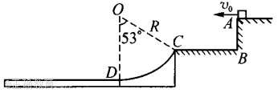
19．(14分)如图所示,有一个可视为质点的质量为的小物块,从光滑平台上的点以的初速度水平抛出,到达点时,恰好沿点的切线方向进入固定在水平地面上的圆弧轨道,最后小物块滑上紧靠轨道末端点的质量为的长木板,已知木板上表面与圆弧轨道末端切线相平,木板下表面与水平地面之间光滑,物块在D点对轨道的压力大小为60N，小物块与长木板间的动摩擦因数,圆弧轨道的半径为,点和圆弧的圆心连线与竖直方向的夹角,不计空气阻力,
取.求:
（1）AC两点的高度差;
（2）要使小物块不滑出长木板,木板的长度至少多大?

桂林中学2016-2017学年高一下学期开学考物理参考答案
1 | 2 | 3 | 4 | 5 | 6 | 7 | 8 | 9 | 10
D | A | D | A | B | C | C | A | C | D

11 | 12 | 13 | 14
AD | BC | AC | AC
1.选D，根据运动的独立性原理，水平方向吹来的风不会影响竖直方向的运动， A、B错误；根据速度的合成，落地时速度，若风速越大，越大，则降落伞落地时速度越大.
2. 答案： A解析：做曲线运动的物体速度方向时刻变化即速度不断变化,选项A正确;变速运动还包括速度方向不变但大小改变的变速直线运动,选项B错误;如果变力的方向始终与速度方向共线,那么物体做的是变速直线运动,所以选项C错误;如果运动物体的加速度大小、速度大小都不变,但物体的速度方向不断发生改变,则是曲线运动,故选项D错误。
3.选Ｄ，如图２平抛的末速度与竖直方向的夹角等于斜面倾角θ，有：。
则下落高度与水平射程之比为，所以D正确。
4.选A 橡皮在水平方向做匀速直线运动，在竖直方向做匀速直线运动，其合运动仍是匀速运动，其速度大小和方向均不变。选项A符合题意，正确；选项B中分析速度改变是错误的；选项C错误之处是说速度大小改变；选项D中误分析出速度大小和方向均改变，也是错误的。
5.答案： A 解析： 游客受重力、静摩擦力、弹力三个力作用,游客受到的筒壁的作用力是弹力与摩擦力的合力,显然不垂直于筒壁,选项A错误;游客在竖直方向上受重力和静摩擦力而处于平衡,则摩擦力等于重力,选项B正确;因为游客的加速度方向是水平方向,不存在超重或失重现象,选项C错误;弹力,当转速增大时,弹力增大,最大静摩擦力增大,但是静摩擦力仍与重力平衡而保持不变,游客仍有沿壁向下滑动的趋势,选项D错误。
6.答案： C 解析： 根据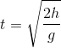可知大人所抛的“箭矢”在空中的运动时间较长,AB错误;根据可知小孩抛出“箭矢”的水平速度大于大人抛出"箭矢"的水平速度,即,C正确,D错误。
7. 解析： 小球只受重力和绳的拉力作用,合力大小为,半径为,A、B均错;小球做圆周运动的向心力是由重力和绳的拉力的合力提供的,则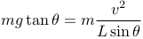，得到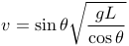,越大,小球运动的速度越大,C对;周期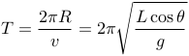，越大,小球运动的周期越小,D错。

8.答案： C解析： 将汽车的运动分解为沿绳子方向和垂直于绳子方向,沿绳子方向的速度等于重物的速度大小重物的速度,所以,汽车向右匀速行驶,则减小,则增大,所以重物的速度增大,物体在做加速运动.故C正确,ABD错误.故选C.
9.答案： C解析： 由于轮和轮共轴,故两轮角速度相同,由可得,;由于轮和轮是链条转动,故、两轮上的点的线速度相等,由,可得,所以,故选C。 资*源%库 ziyuanku.com
10.答案：解析： 设小球从抛出到落到点经历时间为,则有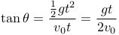, 减半，则t减半，故A、B错误。由平抛运动的水平方向和竖直方向的位移方程可求出落点在MN/4处，而不在中点,C错误，通过速度夹角的正切表达式判断D正确。
11.答案： AD
解析： 火车的重力和轨道对火车的支持力的合力恰好等于需要的向心力时,此时火车的速度正好是,当火车转弯的速度小于,需要的向心力减小,而重力与支持力的合力不变,所以合力大于了需要的向心力,内轨就要对火车产生一个向外的力来抵消多余的力,所以此时内轨对内侧车轮轮缘有挤压.故A正确,B错误.当内外轨没有挤压力时,受重力和支持力,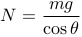,由于内轨对火车的作用力沿着轨道平面,可以把这个力分解为水平和竖直向上两个分力,由于竖直向上的分力的作用,使支持力变小.即垂直于轨道平面对火车的支持力小于,故C错误,D正确.故选AD.
12.答案： BC解析： 最低点合力方向与速度方向垂直,速度大小不变,半径变大,由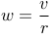知角速度变小,由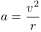知向心加速度变小,由向心力=拉力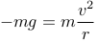知向心力变小,悬线拉力变小,故B、C正确。资*源%库资*源%库 ziyuanku.com
13.答案： AC解析： 设斜面的高度为,斜面倾角为,则对A球: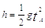,即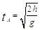;对B球: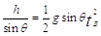,即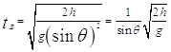,即,所以选项A正确;由于,,而且初速度相同,所以,故选项B错误;由于斜面光滑,根据动能定理可以得到: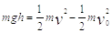,即质点A、B落地时的速率相等,故选项C正确,D错误;所以本题选项为AC。
14答案： AC解析： 平抛运动竖直方向为自由落体运动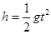,由题意可知两次平抛的竖直位移之比为,所以运动时间之比为,选项A对B错。水平方向匀速直线运动,由题意知水平位移之比为,即,所以两次平抛初速度之比选项C对D错。

15.（1）.答案： AD

解析： 做此实验时要研究水平方向和竖直方向的运动情况,要确定出竖直方向,画出直角坐标系,确定小球的位置坐标,所以还需要坐标纸和重垂线.实验中要多次测量以减小误差,要保证小球做的是同样的平抛运动,就必须要求斜槽末端水平,且从同一位置滚下,而槽是否光滑只影响初速度的大小,而不影响实验结果.
（2）答案： BC
解析： 只要小球从同一高度、无初速开始运动,在相同的情形下,即使球与槽之间存在摩擦力,仍能保证球做平抛运动的初速度相同,对实验没有影响,故A错误;当斜槽末端切线没有调整水平时,小球脱离槽口后并非做平抛运动,故B正确;建立坐标系时,应以斜槽末端小球球心所在的位置为坐标原点,否则会引起误差,C正确;在曲线上找一点,利用水平位移与竖直位移来求出抛出速度,但要求位移大小尽量大点儿. 因此D会减小实验误差的,所以D错误
考点:考查了平抛运动实验

（3）.答案： 10; 1.5; 2.5

解析： 1.平抛运动在竖直方向上是匀变速运动,由BC和AB之间的距离差可以求出时间间隔,也就可以求出闪光频率;
在水平方向上是匀速直线运动,由ABC三点在水平方向上的位移,和两点之间的时间间隔,可以求得水平速度,也就是小球的初速度;B点水平速度与初速度相等,再求出竖直方向的速度,求它们的合速度,就是B的速度.
根据竖直方向,得,得,频率为10Hz;
2.水平分速度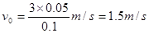
3.B点的竖直方向分速度为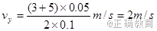,则小球经过B点时的速度为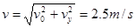

16. 答案： 对在点: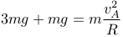
得:
对在点: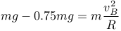
得:

17. 【解析】（1）物块做平抛运动，竖直方向有 ①
水平方向有 ②
联立①②两式得
③
（2）物块离开转台时，最大静摩擦力提供向心力，有 ④
联立③④得
⑤
【答案】（1）1m/s (2)0.2
18.答案： 1s ， 2.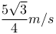
19解析：（1）.小物块在点时的速度大小为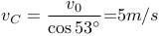,竖直分量为,下落高度
（2）在点:; 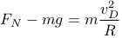 解得V_{D} =5m/s
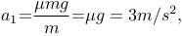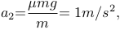
速度分别为:,
X₁=V_{D} t –a₁t²/2= 125/32
X₂=a₂t²/2= 25/32
解得:,L= X₁-X₂= 100/32=3.125

